МИНОБРНАУКИ РОССИИ

Федеральное государственное бюджетное образовательное учреждение высшего образования

НИЖЕГОРОДСКИЙ ГОСУДАРСТВЕННЫЙ ТЕХНИЧЕСКИЙ

УНИВЕРСИТЕТ им. Р.Е.АЛЕКСЕЕВА

Институт радиоэлектроники и информационных технологий

Кафедра «Вычислительные системы и технологии»

Отчет по лабораторной работе №2

по дисциплине «Сети и телекоммуникации»

РУКОВОДИТЕЛЬ:

________________ Гай В. Е.

СТУДЕНТ:

________________ Кожакин Р. А.

Группа 18-В-2

Работа защищена «__» ____________

С оценкой _______________________

Нижний Новгород

2021 г.

**Задание:**

1. Перехватить udp (icmp, tcp) пакет.

2. Рассчитать контрольную сумму заголовка вручную.

3. Процесс расчёта привести в отчёте.

4. Проверить расчёт контрольной суммы.

**Ход работы.**

Составим следующую сеть:

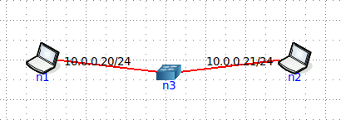

Запустим ping с компьютера n2 на n1:

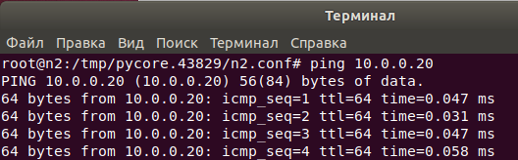

Запустим WireShark и захватим необходимый пакет:

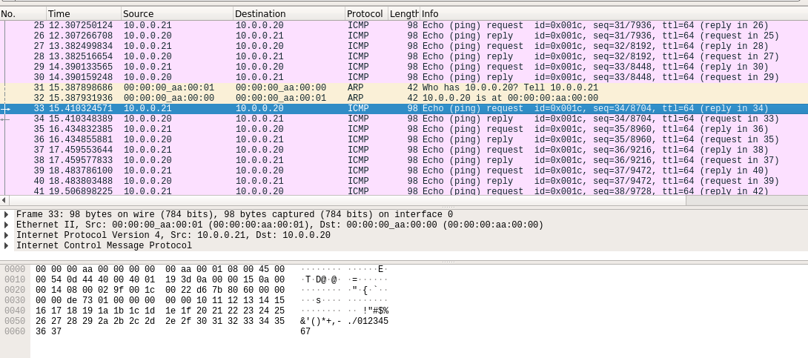

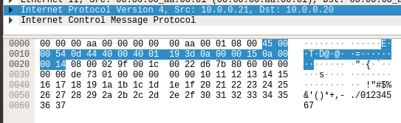

Контрольная сумма: 193d

Рассчитаем контрольную сумму вручную.

Разбиваем заголовок с обнуленным полем контрольной суммы на слова по 16 бит и суммируем полученные 16-битные слова между собой:

450016 + 005416 + C17816 + 400016 + 400116 + 0a0016 + 001516 + 0a0016 + 001416 = **E6C2**16

Находим контрольную сумму, как двоичное поразрядное дополнение результата сложения:

CSIP= FFFF16 - E6C216 = **193D16**

Полученный результат совпадает с контрольной суммой в WireShark:

